函數的極限
與連續
1-0 前 言
1-1 函數及函數的圖形
1-2 函數的運算及反函數
1-3 無窮數列的極限值
1-4 函數的極限值
1-5 連 續


習題1-1
1. 寫出以下各小題的函數關係式。
(a) 設豬肉每公斤60元，試寫出總價錢y和購買的斤數x的函數關係式（即變動規則）。
(b) 寫出圓的面積A和其半徑r的函數關係式。
(c) 寫出圓的面積A和其圓周長B的函數關係式。
(d) 寫出正圓柱體的表面積A和其半徑r的函數關係式。
(e) 將邊長15公分之正方形厚紙板之四角，分別截去邊長為x公分的正方形，然後摺起各邊，得到一個無蓋之紙盒，試寫出此紙盒的體積V和x的函數關係式。
(f) 斜邊長為10的直角三角形，其兩股長分別為x,y，試寫出y和x的函數關係式。
2. 設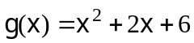，，求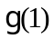，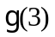，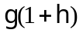，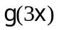，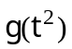。
3. 設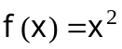，求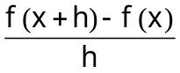。
4. (a) 若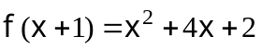，求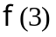，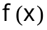。
(b) 若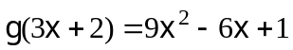，求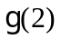，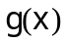。
5. 作函數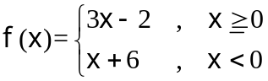的圖形。
6. 分別作函數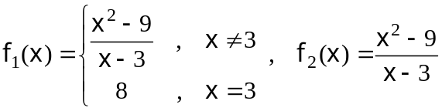，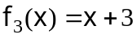的函數圖形。
7. 作函數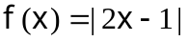的圖形。
8. 作函數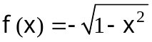的圖形。
習題1-2
1. 設，，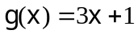，，求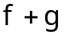，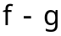，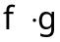，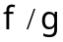。
2. 設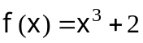，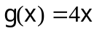，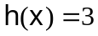，求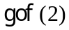，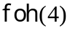，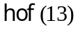，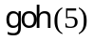。
3. 設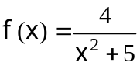，，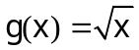，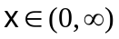，求fog及gof。
4. (a) 若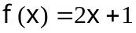，且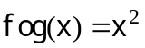，求。
(b) 若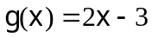，且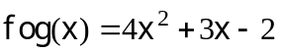，求。
5. 設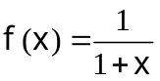，，試證f是一對一函數，並求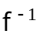。
6. 設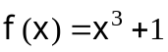，，試證f是一對一函數，並求。
7. 證明：點(a, b)對直線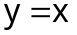的對稱點為(b, a)。
8. 將函數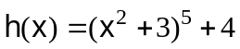表成兩個函數的合成。

習題1-3
1. 求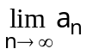
(a) 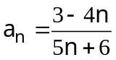 (b) 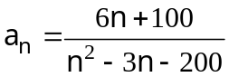
(c) 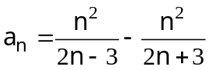 (d) 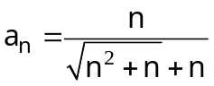
(e) 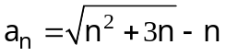 (f) 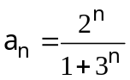
(g) 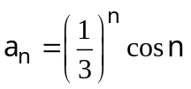
(h) 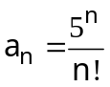（提示：利用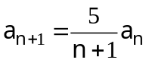及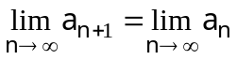）
(i) 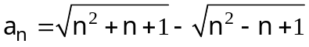 (j) 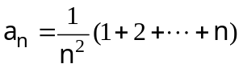
(k) 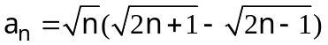 (l) 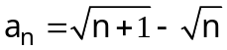
2. 若已知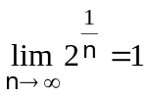，求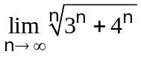。
（提示：利用夾擠定理及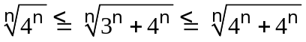）
3. 求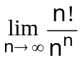。（提示：利用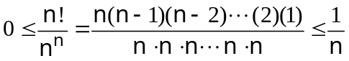及夾擠定理）
4. 設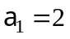，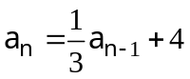，求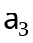及。
5. 設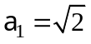，且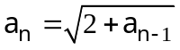，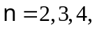…，求。（提示：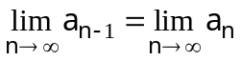）
6. 證明：
(a) 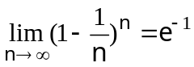 （提示：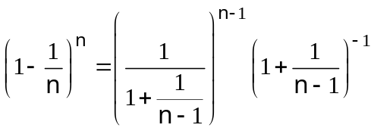）
(b) 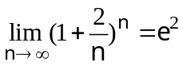 （提示：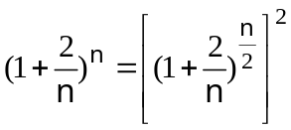）
7. 求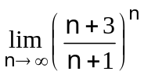 （提示：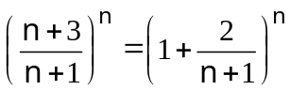）
8. 由已知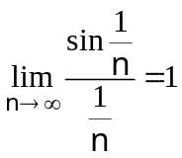，求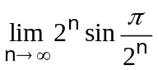。
9. 給定半徑為的圓。令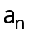及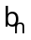分別表此圓的內接正邊形的面積和其周長，則可得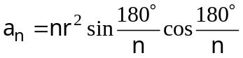，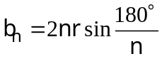，且得知及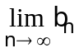分別為此圓面積及其周長。又知圓周長和其直徑的比值為，因而
得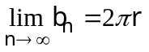。又由於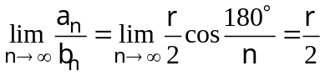（若已知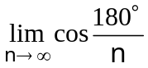 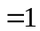）。試利用這些結果，證明：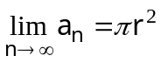。
10. 將5000元存入年利率為8%之銀行，中途不取出，以連續複利計算，求三年後之本利和為多少？
11. 求過函數圖形上點(2,4)的切線斜率。
12. 設一質點在一直線上運動，其位置（坐標）（公尺）和時間（秒）的函數關係式為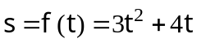。求在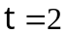（秒）時，質點的速度。

習題1-4
1. 求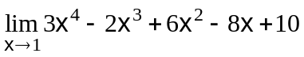。 2. 求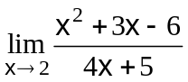。
3. 求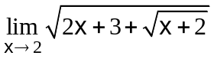。 4. 求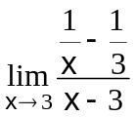。
5. 求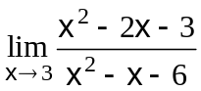。
6. 求(a)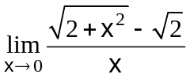 (b)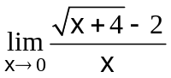
7. 求(a)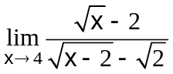。（提示：分子、分母同乘以(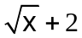)(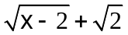)）
(b)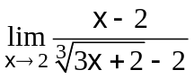
8. 求(a)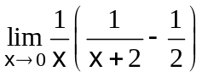 (b)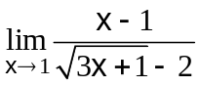
9. 求(a)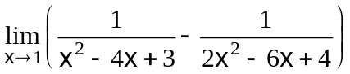 (b)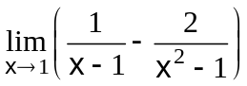。
10. 求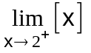，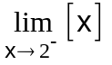，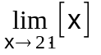。
11. 求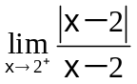，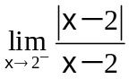。
12. 設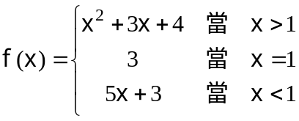，求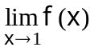及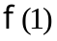
13. 求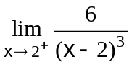，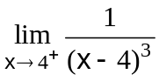，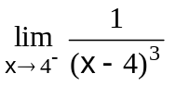。
14. 求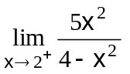，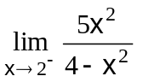。
15. 求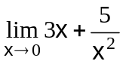。
16. 求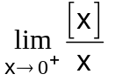，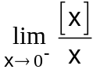，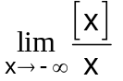，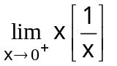。
（提示：利用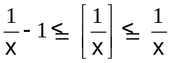及夾擠定理）
17. 求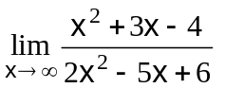。
18. 求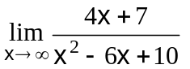。
19. 求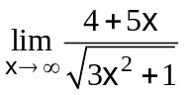。
20. 求(a)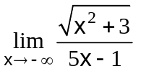；(b)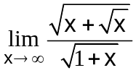。
（(b)提示：分子、分母同除以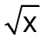）
21. 求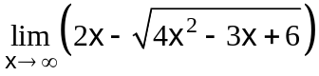。
22. 求函數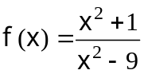圖形的垂直及水平漸近線。
23. 求函數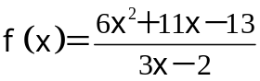圖形的各種漸近線。

習題1-5
1. 設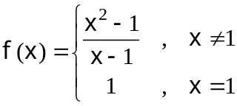 問f在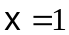及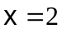是否連續？
2. 設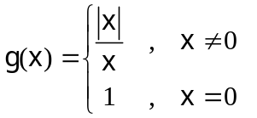 問g在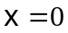及是否連續？
3. 設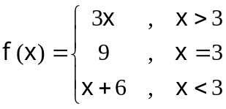 問f在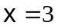及是否連續？
4. 設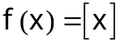，問f在及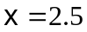是否連續？
5. 設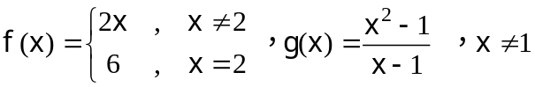
求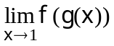及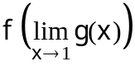。
6. 求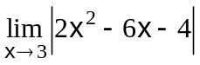。
7. 試證方程式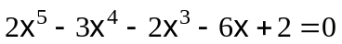在(0,1)中必有一實根。
8. 設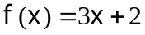，求f在[1,3]上的最大值及最小值。

